新东方在线：三个老家伙
广 告 主：新东方在线
所属行业：在线教育
执行时间：2020.11.30-2021.01.31
参选类别：公益营销类
营销背景
作为教培行业领导品牌，经过27年教学人才和教学产品的长期积淀，新东方已拥有强大的品牌底蕴和号召力，面对教育，新东方要做一名“点火者”，燃起学生内心深处的火焰，照亮他们的未来。新东方不断致力于推动中国教育均衡，为农村、山区孩子的发展而努力。相较于一众竞品，品牌积淀和教育情怀本身就是新东方无可匹敌的竞争优势。通过在线教育开展教育扶贫，将优秀的教育资源送达到贫困地区，有助于提升新东方作为教育头部品牌的品牌影响力和美誉度。
营销目标
1、通过公益助学项目，真实的帮助到贫困地区有需求的学生。
2、让更多人认识到教育均衡问题，愿意与新东方在线一起为之努力。
3、提升新东方在线品牌的知名度和美誉度，展现新东方在线的教育情怀。
4、促活新东方在线老用户通过“金币”参与，吸引新用户关注。
策略与创意
教育扶贫，推动教育资源的均衡发展，什么是亟待解决的主要矛盾？如何以视频为载体，能让更多的人关注到教育扶贫这一问题？又如何做到不落俗套，凸显品牌情怀？
带着以上思考，我们提出了几个问题。1、教育欠发达地区最缺的是什么？ 2、新东方在线可以解决哪些问题？3、如何通过视频引发大众共情，从而吸引更多的人参与到活动中来，和新东方在线一起努力？
经过了大量采访调研、数据分析，对比“教育物资缺少”“经济压力辍学”等问题，我们发现教育欠发达地区的“教师资源稀缺”才是最致命的问题。年轻老师来了走，走了来，上了年级的老师力不从心，一位老师教几门课成了教育不发达地区的常态。基于此，我们决定将新东方在线本支视频的情感落在“好老师对大山不离不弃的坚守”上，并提炼出了本片的创意主题——“排课”，深化本次公益活动的主题#让教育没有偏远的角落#。
三个老家伙视频链接：http://t.cn/A6qkpAYw?m=4592090710805253&u=1566548691
执行过程/媒体表现
新东方在线App、微博、微信、b站官方账号发声，为活动助力造势，奠定传播基调，让更多人知道了解教育不发达地区的教育现状，并提供H5通道让用户得以为山区课堂贡献自己的一份力量。
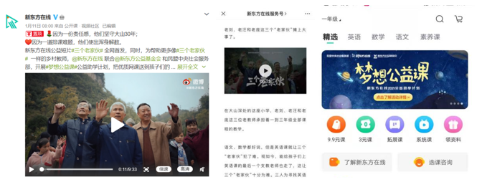
联合KOL、蓝V微博、品牌资源账号多平台分发扩散，视频内容立意全方位深入人心，引发受众自传播扩散，引流至微信吸引大众参与H5捐课活动，为山村课堂送上梦想公益课。
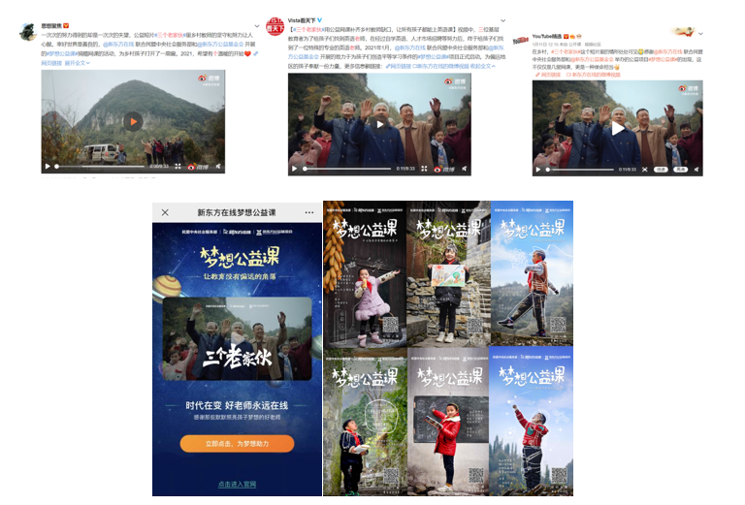
新闻端稿件发布深化主题收尾传播，再次收割流量为活动引流。
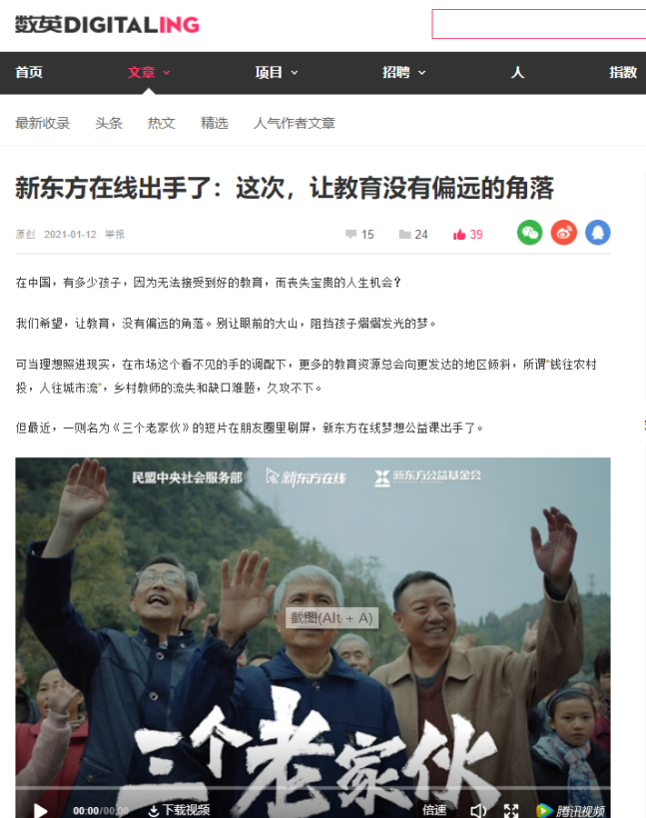
营销效果与市场反馈
视频全网播放量500W+，播放总量仍不断攀升。
受众用户积极参与#梦想公益课#捐课活动，截至目前已捐出2386节课，捐课数量仍在不断上升。
各转载微博大号转评赞1W+。
b站、新片场、数英网等众多行业网站收获大量自来水，拉动网友捐出爱心课程，网友真情评论互动，自发扩散传播；俞敏洪率先微博分享视频内容阐述自己的感悟，新东方老师及各品牌账号一起转发讲述扩散。
